**江苏省仪征中学2024-2025学年度第一学期高一物理学科导学案**

专题 摩擦力的综合分析

研制人：蔡伟 审核人：汪厚军

班级：____________ 姓名：____________ 学号：_________ 授课日期：

本课在课程标准中的表述：能用动摩擦因数计算滑动摩擦力.

**[学习目标]**

1.进一步理解摩擦力的概念，会用条件法、假设法、状态法、相互作用法判断摩擦力的有无.

2.会用摩擦力公式计算摩擦力的大小．

**[课前预习]**

1．对摩擦力的理解

静摩擦：

滑动摩擦：

1. 摩擦力的方向：

3．摩擦力有无的判断方法

(1)条件法：

(2)假设法：

(3)状态法：

(4)力的相互作用法：当一物体所受摩擦力方向不易判断时，可先确定与之相互作用的另一物体所受摩擦力情况，然后根据牛顿第三定律(第3节学习)作出判断．

**[课堂学习]**

**一、对摩擦力的理解**

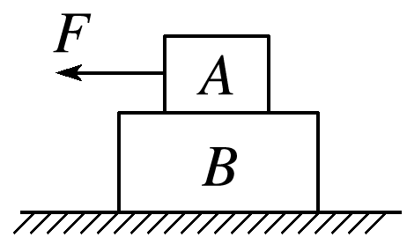例1:如图所示，物体A、B叠放在水平地面上，水平力*F*作用在A上，使二者一起向左做匀速直线运动，下列说法正确的是(　　)

A．A、B之间无摩擦力

B．A受到B的摩擦力水平向左

C．B受到A的摩擦力水平向左

D．地面对B的摩擦力为静摩擦力，水平向右

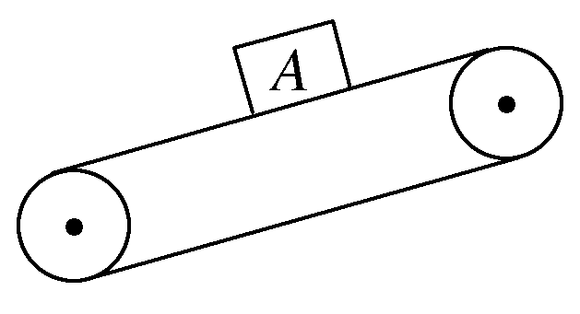针对训练1:如图所示为传送带运输机的示意图，A为传送带上的货物，则(　　)

A．如果货物A和传送带都静止，A不受摩擦力

B．如果货物A和传送带都静止，A对传送带有沿传送带向下的摩擦力

C．如果货物A随传送带一起无相对滑动地向上匀速运动，A受到沿传送带向下的摩擦力

D．如果货物A随传送带一起无相对滑动地向下匀速运动，A受到沿传送带向下的摩擦力

**二、摩擦力大小的计算**

1．滑动摩擦力的大小

公式：

2．静摩擦力的大小

(1)静摩擦力大小通常利用平衡条件或牛顿第二定律(第四章学习)求得．

(2)最大静摩擦力：

例2:如图所示，一重力为40 N的木块原来静止在水平桌面上，某瞬间在水平方向上同时受到两个方向相反的力*F*1、*F*2的作用，其中*F*1＝13 N，*F*2＝6 N．已知木块与桌面间的动摩擦因数为0.2，设最大静摩擦力等于滑动摩擦力，求：

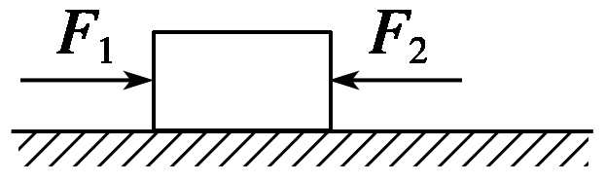(1)木块所受的摩擦力的大小和方向；

(2)当只将*F*1撤去后，木块受到的摩擦力的大小和方向．

(3)若撤去的力不是*F*1而是*F*2，求木块受到的摩擦力的大小和方向．

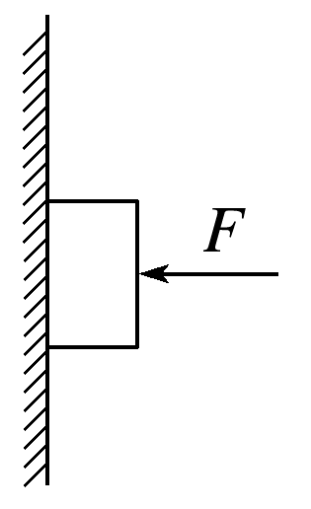例3:如图所示，用水平力*F*将一木块压在竖直墙壁上，已知木块重力*G*＝6 N，木块与墙壁间的动摩擦因数*μ*＝0.25，问：

(1)当*F*＝25 N时，木块没有动，木块受到的摩擦力为多大？

(2)当*F*增大为30 N时，木块仍静止，木块受到的摩擦力为多大？

(3)当*F*＝10 N时，木块沿墙壁下滑，此时木块受到的摩擦力为多大？

(4)当*F*＝6 N时，木块受到的摩擦力又为多大？

**三、摩擦力的突变问题**

摩擦力突变的类型

1．静摩擦力大小或方向发生突变．

2．静摩擦力突然变为滑动摩擦力．

3．滑动摩擦力突然变为静摩擦力．

可概括为“静—静”突变，“静—动”突变，“动—静”突变，其中相对滑动与相对静止的临界条件为静摩擦力恰好达到最大值．

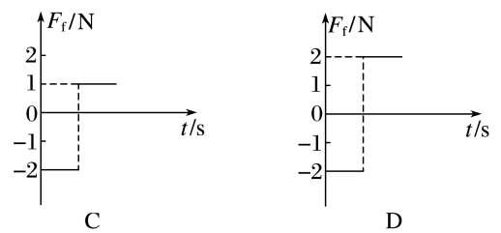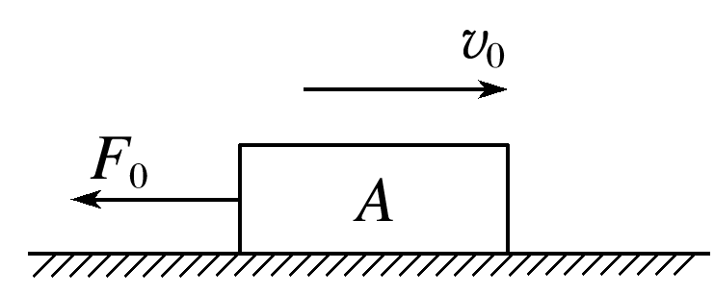例4:如图所示，物体*A*的质量为1 kg，置于水平地面上，物体与地面间的动摩擦因数*μ*＝0.2，从*t*＝0开始，物体以一定的初速度*v*0向右滑行的同时，受到一个水平向左、大小恒为*F*0＝1 N的作用力，则反映物体受到的摩擦力*F*f随时间变化的图像正确的是(取向右为正方向，*g*取10 m/s2)(　　)

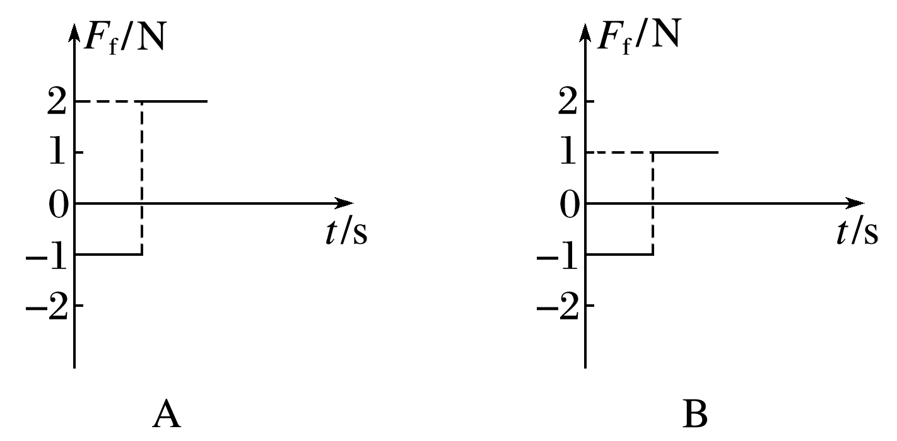

**[随堂练习]**

1.如图所示，一滑块静止在粗糙的水平木板上，现将木板的一端缓慢抬高，直至木板与水平面成90°角．在0<*θ*<90°的过程中，关于滑块所受的摩擦力，下列说法正确的是(　　)

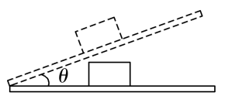A．滑块先受静摩擦力，然后受滑动摩擦力

B．滑块先不受摩擦力，然后受滑动摩擦力

C．滑块始终受到静摩擦力

D．滑块始终受到滑动摩擦力

2.如图所示，质量为*m*＝2 kg的木块放在水平地面上，受到水平方向的作用力*F*＝*kt*，已知*k*＝2 N/s，木块与水平地面之间的动摩擦因数*μ*＝0.2，最大静摩擦力等于滑动摩擦力，*g*＝10 m/s2.求：

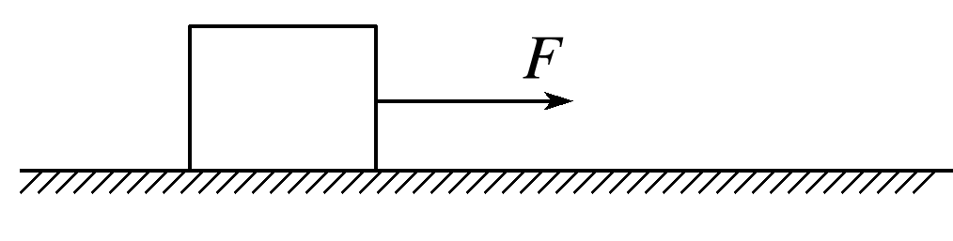(1)水平地面对木块的支持力大小；

(2)*t*＝1.5 s时刻，木块受到的摩擦力大小；

(3)*t*＝10 s时刻，木块受到的摩擦力大小．

**[课后作业]**完成第三章：专题强化1 摩擦力的综合分析（建议时间35分钟）

**[课后感悟]**____________________________________________________________________

________________________________________________________________________________